ГБПОУ ПО

«ВЕЛИКОЛУКСКИЙ ЛЕСОТЕХНИЧЕСКИЙ КОЛЛЕДЖ»
Адрес:182113, г.Великие Луки, пр.Октябрьский, д.52, Телефоны: +79118997548, 8(81153) 3-62-87, 3-77-12, 3-63-91
e-mail: vltk-priem@mail.ru

Приём абитуриентов на базе 9х и 11х классов ведётся на конкурсной основе по среднему баллу аттестата.

Для дистанционной подачи заявления на зачисление абитуриенту необходимо прислать на указанный выше адрес электронной почты или по Почте России следующие документы:
- Заявление на зачисление (приложение 1 – заявление и образец заполнения)
- Анкета поступающего (приложение 2 – анкета и образец заполнения)
- Согласие на обработку персональных данных (приложение 3 – согласие и образец заполнения)
- Скан или фото высокого качества аттестата об образовании
- Скан или фото высокого качества медицинской справки 086-У (можно предоставить позже)
- Скан или фото высокого качества медицинского полиса
- Скан или фото высокого качества документа, удостоверяющего личность (паспорт - главная страница и страница с пропиской)
- Уведомление о намерении обучаться (приложение 4 – анкета и образец заполнения)

* Обратная связь и дальнейшие инструкции будут предоставлены в течение 7ми рабочих дней

Приложение 1
Регистрационный номер _______
Директору
ГБПОУ ПО «Великолукский лесотехнический колледж» ________________________________
от
Фамилия_____________________________ Гражданство: ________________________________
Имя__________________________________ Документ, удостоверяющий личность,
Отчество______________________________ ____________________________________________
Дата рождения________________________ ________________ № ___________________
Место рождения ______________________ Когда и кем выдан: ___________________________
_____________________________________ ____________________________________________

Проживающего (ей) по адресу: _________________________________________________
e-mail: _________________________________________________
Контактный телефон: ________________________________________________________

ЗАЯВЛЕНИЕ
Прошу принять меня на очную форму обучения по специальности Садово-парковое строительство/Лесное хозяйство (нужное выбрать)
Окончил (а) в 20 ___ году __ классов общеобразовательного учреждения ___ ; образовательное учреждение начального профессионального образования ___; образовательное учреждение среднего профессионального образования ___. Аттестат _ диплом _ серия _____ № ___________ Аттестат/диплом «с отличием» __. Победитель всероссийских олимпиад (член сборной) _____________________________⁬
Трудовой стаж (если есть): ____ лет, ___ мес.
Иностранный язык: английский _ , немецкий _ , французский _ , другой _ ⁬
При поступлении имею следующие льготы: _____________________________________________________
Документ, предоставляющий право на льготы: __________________________________________________
Общежитие: нуждаюсь __, не нуждаюсь __ ⁬
О себе дополнительно сообщаю: _____________________________________________________________
___________________________________________________________________________________________

«___» _____________ 20 __ г. __________________ (подпись поступающего)

Среднее профессиональное образование получаю: _______________ впервые/ не впервые
⁬ ____________________ (подпись поступающего)

С лицензией на право осуществления образовательной деятельности, Свидетельством о государственной аккредитации и приложениями к ним, Правилами приёма и условиями обучения в данном образовательном учреждении, Правилами подачи апелляций, датой предоставления оригинала документа об образовании ознакомлен (а): __________________
(подпись поступающего)

На обработку своих персональных данных согласен: ______________
(подпись поступающего)

Подпись ответственного лица
приемной комиссии: __________________ « __» ______________ 20 __ г.

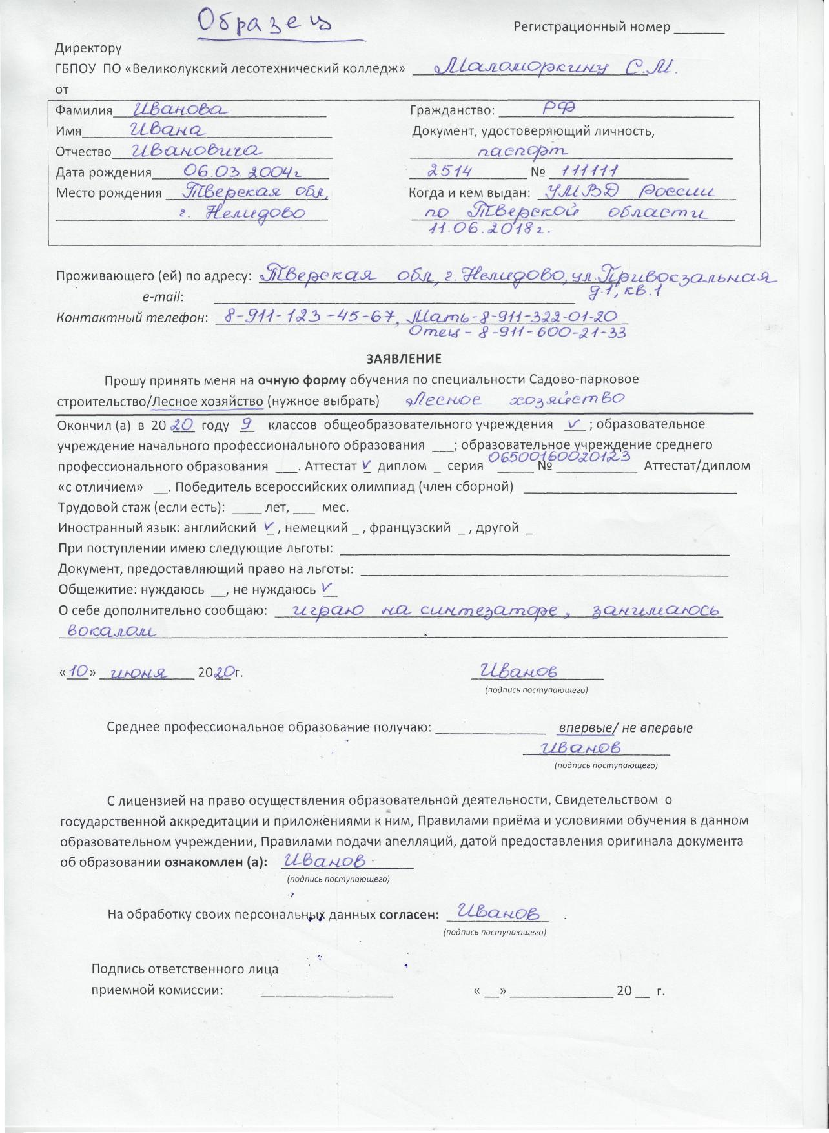

Приложение 2
ГБПОУ ПО «Великолукский лесотехнический колледж»

АНКЕТА № _______
поступающего

Поступающий (ая):________________________________________________________________________
Фамилия, имя, отчество полностью
Из каких источников узнал (а) о нашем колледже: родители ____, школа ____, знакомые ____, из газет _____, радио _____ , интернет _____________

РОДИТЕЛИ:
1.Ф.И.О. (отец) _____________________________________________________________________________
__________________________________________________________________________________________
2.Ф.И.О. (мать) _____________________________________________________________________________
__________________________________________________________________________________________
3. Где и кем работает (отец) __________________________________________________________________
___________________________________________________________________________________________
4. Где и кем работает (мать) ___________________________________________________________________
___________________________________________________________________________________________
5. Состав семьи (кол-во человек)_______ ________________________________________________________

«_______» ________________________ 20____ г. Поступающий (ая): ________________
подпись
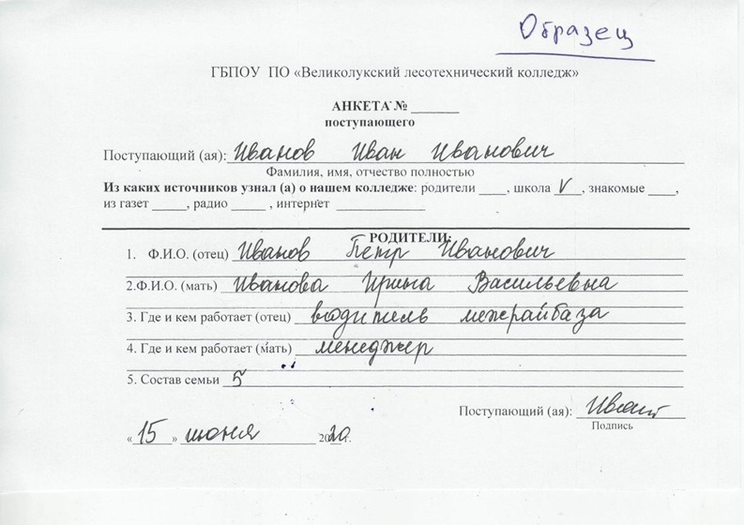

Приложение 3
СОГЛАСИЕ
НА ОБРАБОТКУ ПЕРСОНАЛЬНЫХ ДАННЫХ СОВЕРШЕННОЛЕТНЕГО ОБУЧАЮЩЕГОСЯ

Я,_______________________________________________________________________________,
(Фамилия Имя Отчество)
проживающий по адресу ____________________________________________________________,

Паспорт ___________________________ выдан _________________________________________
серия, номер (когда и кем)
_________________________________________________________________________________ ,

Настоящим даю свое согласие на обработку в ГБПОУ ПО « Великолукский лесотехнический колледж» персональных данных, относящихся исключительно к перечисленным ниже категориям персональных данных:
-ФИО;
- паспортные данные (или СНИЛС);
- данные о дате рождении;
- адрес проживания;
- оценки успеваемости;
- учебные работы.

Я даю согласие на использование персональных данных исключительно в следующих целях:
- обеспечение организации учебного процесса для ребенка;
- ведение статистики.
Настоящее согласие предоставляется на осуществление сотрудниками ГБПОУ ПО «Великолукский лесотехнический колледж» следующих действий в отношении персональных данных ребенка: сбор, систематизация, накопление, хранение, уточнение (обновление, изменение), использование (только в указанных выше целях), обезличивание, блокирование (не включает возможность ограничения моего доступа к персональным данным ребенка), уничтожение. Я не даю согласия на какое-либо распространение персональных данных, в том числе на передачу персональных данных каким-либо третьим лицам, включая физические и юридически лица, учреждения, в том числе внешние организации и лица, привлекаемые для осуществления обработки персональных данных, государственные органы и органы местного самоуправления. Я даю согласие на обработку персональных данных неавтоматизированным и автоматизированным способами.
Обработку персональных данных для любых иных целей и любым иным способом, включая распространение и передачу каким-либо третьим лицам, я запрещаю. Она может быть возможна только с моего особого письменного согласия в каждом отдельном случае.

Данное Согласие действует до достижения целей обработки персональных данных в ГБПОУ ПО «Великолукский лесотехнический колледж» или до отзыва данного Согласия. Данное Согласие может быть отозвано в любой момент по моему письменному заявлению.
Я подтверждаю, что, давая настоящее согласие, я действую по своей воле.

«_____» ___________ 20___г.

___________________________ /_____________________/
(подпись) (Фамилия И.О.)

_________________________________________

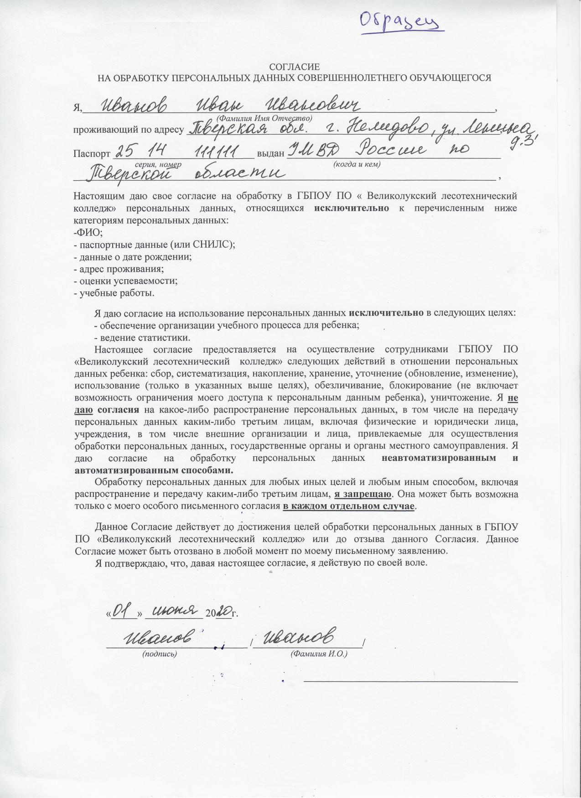
СОГЛАСИЕ ЗАКОННОГО ПРЕДСТАВИТЕЛЯ
НА ОБРАБОТКУ ПЕРСОНАЛЬНЫХ ДАННЫХ НЕСОВЕРШЕННОЛЕТНЕГО

Я,_______________________________________________________________________________,
(Фамилия Имя Отчество)
проживающий по адресу ____________________________________________________________,

Паспорт ___________________________ выдан _________________________________________
серия, номер (когда и кем)
_________________________________________________________________________________ ,

являюсь законным представителем несовершеннолетнего ___________________________________
(Фамилия Имя Отчество)
__________________________________________ на основании ст. 64 п. 1 Семейного кодекса РФ.
Настоящим даю свое согласие на обработку в ГБПОУ ПО « Великолукский лесотехнический колледж» персональных данных моего несовершеннолетнего обучающегося ___________________________________, относящихся исключительно к перечисленным ниже категориям персональных данных:
-ФИО;
- паспортные данные (или СНИЛС);
- данные о дате рождении;
- адрес проживания;
- оценки успеваемости;
- учебные работы.

- данные свидетельства о рождении;
- адрес проживания ребенка;
- оценки успеваемости ребенка;
- учебные работы ребенка.
Я даю согласие на использование персональных данных моего ребенка исключительно в следующих целях:
- обеспечение организации учебного процесса для ребенка;
- ведение статистики.
Настоящее согласие предоставляется на осуществление сотрудниками ГБПОУ ПО «Великолукский лесотехнический колледж» следующих действий в отношении персональных данных ребенка: сбор, систематизация, накопление, хранение, уточнение (обновление, изменение), использование (только в указанных выше целях), обезличивание, блокирование (не включает возможность ограничения моего доступа к персональным данным ребенка), уничтожение. Я не даю согласия на какое-либо распространение персональных данных ребенка, в том числе на передачу персональных данных ребенка каким-либо третьим лицам, включая физические и юридически лица, учреждения, в том числе внешние организации и лица, привлекаемые для осуществления обработки персональных данных, государственные органы и органы местного самоуправления. Я даю согласие на обработку персональных данных ребенка неавтоматизированным и автоматизированным способами.
Обработку персональных данных ребенка для любых иных целей и любым иным способом, включая распространение и передачу каким-либо третьим лицам, я запрещаю. Она может быть возможна только с моего особого письменного согласия в каждом отдельном случае.
Данное Согласие действует до достижения целей обработки персональных данных в ГБПОУ ПО «Великолукский лесотехнический колледж» или до отзыва данного Согласия. Данное Согласие может быть отозвано в любой момент по моему письменному заявлению.
Я подтверждаю, что, давая настоящее согласие, я действую по своей воле и в интересах ребенка, законным представителем которого являюсь.

«_____» ___________ 20___г.

___________________________ /_____________________/
(подпись) (Фамилия И.О.)

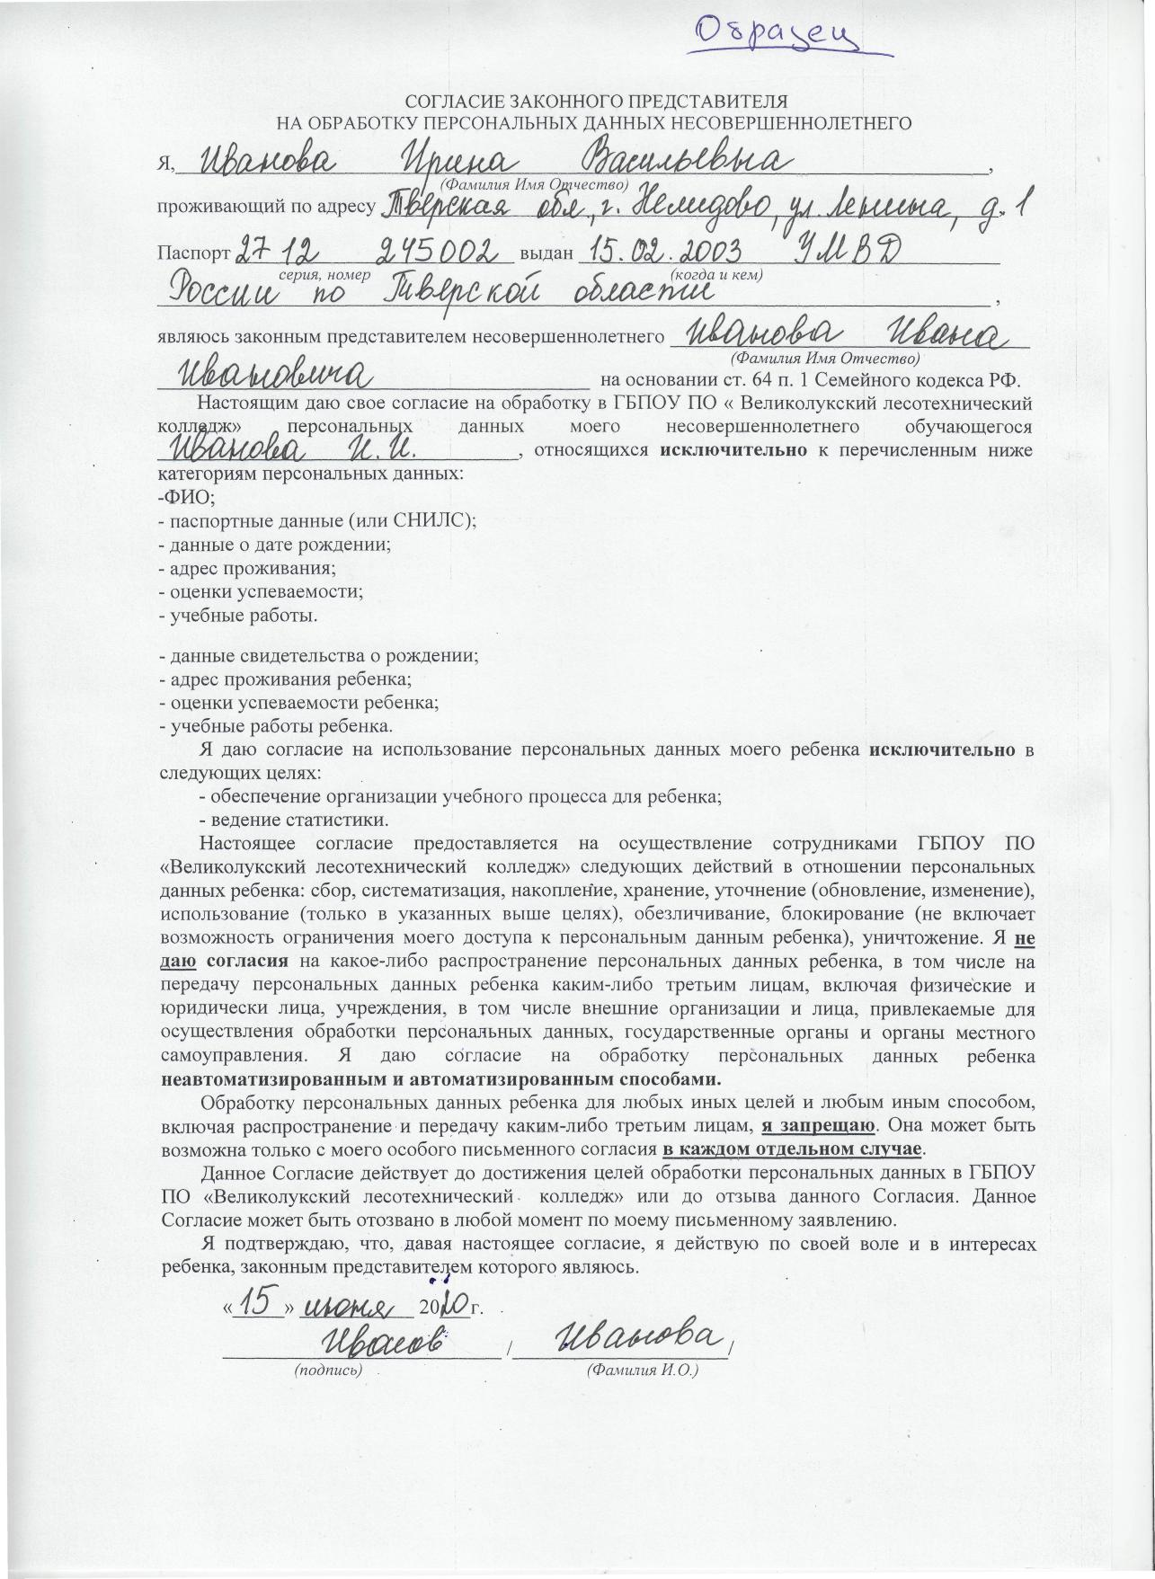
Приложение 4

Уведомление
о намерении обучаться

Я, ______________________________________________________________,
(ФИО)
направивший (ая) документы для приёма на обучение в ГБПОУ ПО «Великолукский лесотехнический колледж» по специальности _________________________________________________________________________,
(наименование специальности)
уведомляю приёмную комиссию о своём намерении обучаться в колледже в случае, если я буду зачислен (а) на обучение.
Обязуюсь в случае зачисления:
- представить в колледж оригинал документа об образовании до 01.11.2020;
- пройти медицинский осмотр за свой счёт до 01.12.2020 и представить в колледж справку по итогам осмотра.
Подтверждаю, что мною не подано и не будет подано уведомление о намерении обучаться в другие организации за счёт бюджетных ассигнований Псковской области.

__________________ ФИО ____________
(подпись) (дата)

